私立中興商工101學年度高職優質化輔助方案參加日本教育旅行紀實
- 時間：102年4月16日（第一天）
- 地點：桃園國際機場 - 日本靜岡
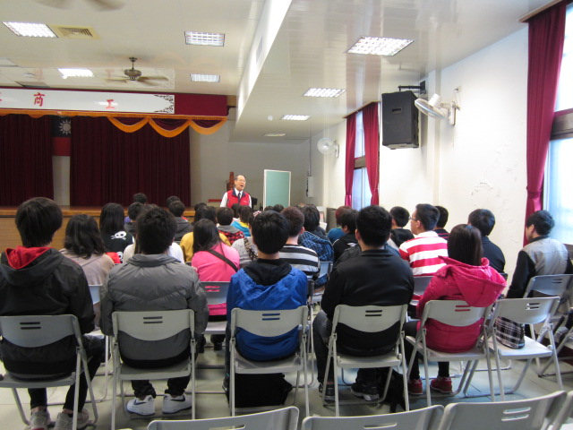 | 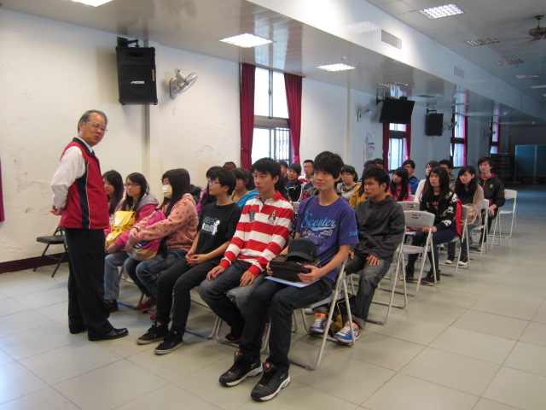
校長行前勉勵、叮嚀
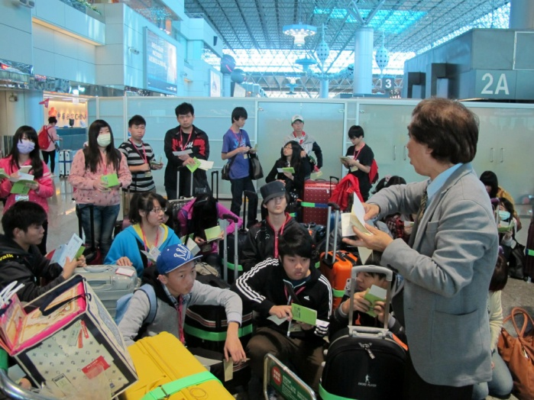 | 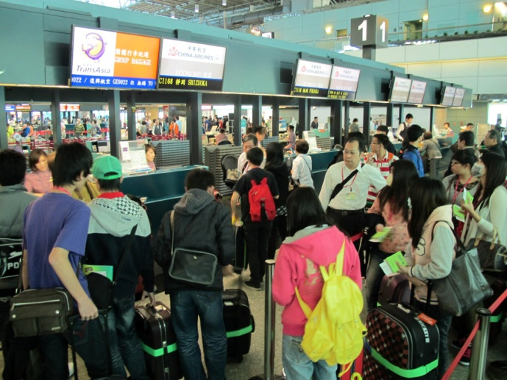
桃園國際機場辦理通關手續
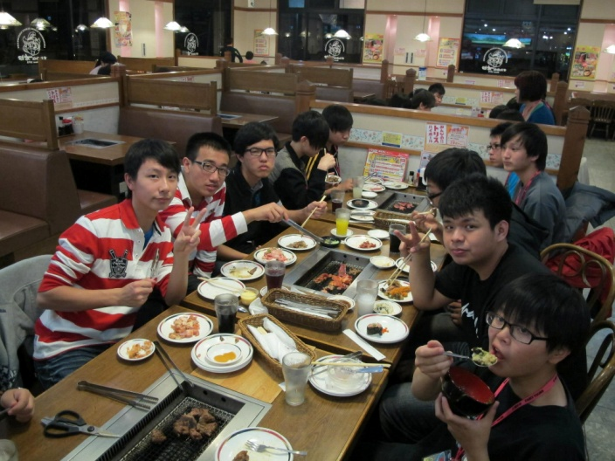 | 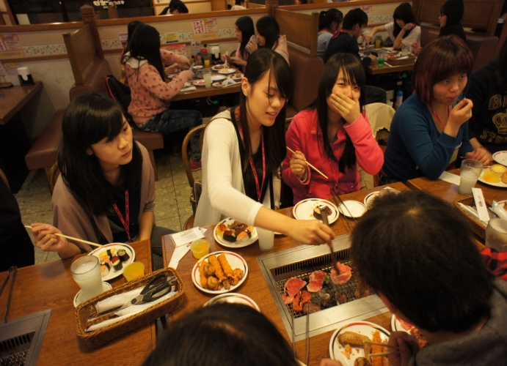
享用日式燒肉自助餐

私立中興商工101學年度高職優質化輔助方案參加日本教育旅行紀實
一、時間：102年4月17日（第二天）
二、地點：靜岡地震博物館、藤枝北高校
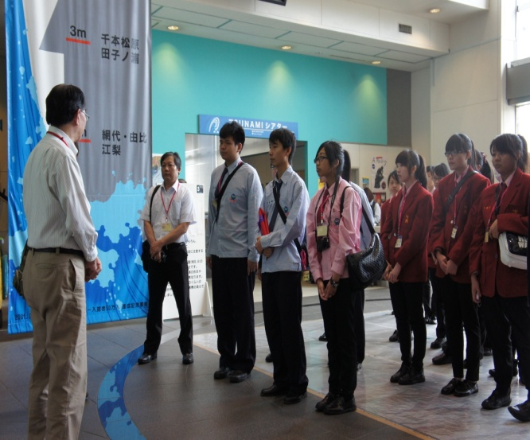 | 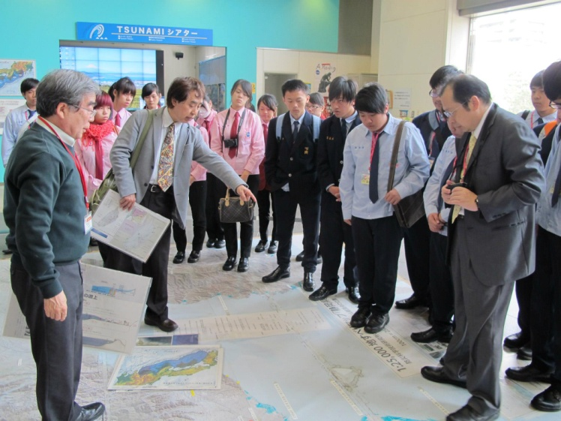
靜岡地震博物館
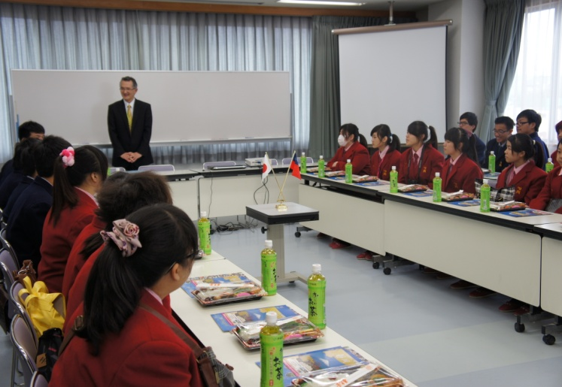 | 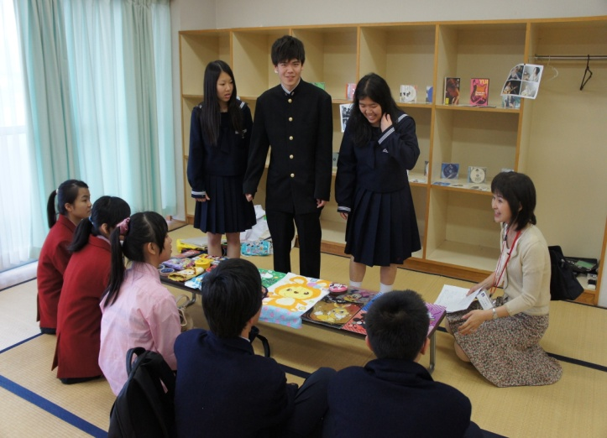
副校長致歡迎詞 | 社團體驗
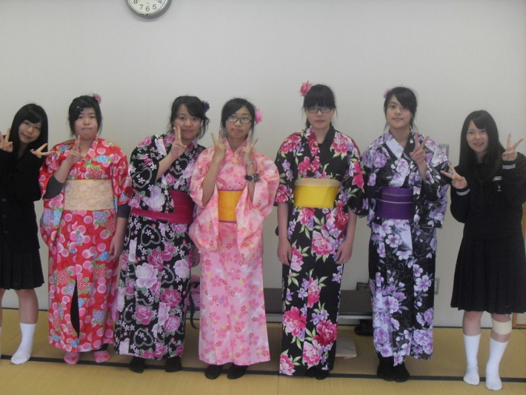 | 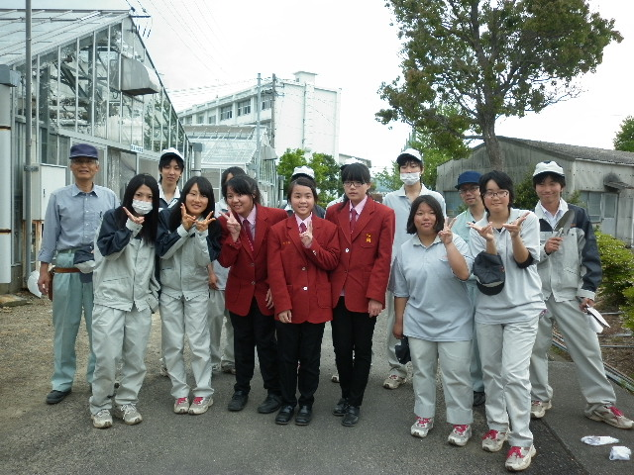
和服穿著體驗 | 花卉課程實習體驗
私立中興商工101學年度高職優質化輔助方案參加日本教育旅行紀實
一、時間：102年4月18日（第三天）
二、地點：蘆之湖、大涌谷、箱根神社
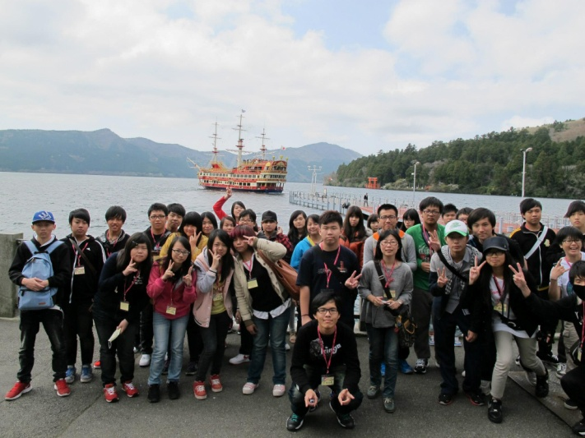 | 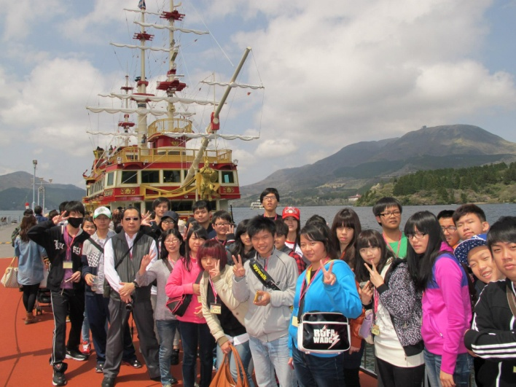
蘆之湖體驗海盜船
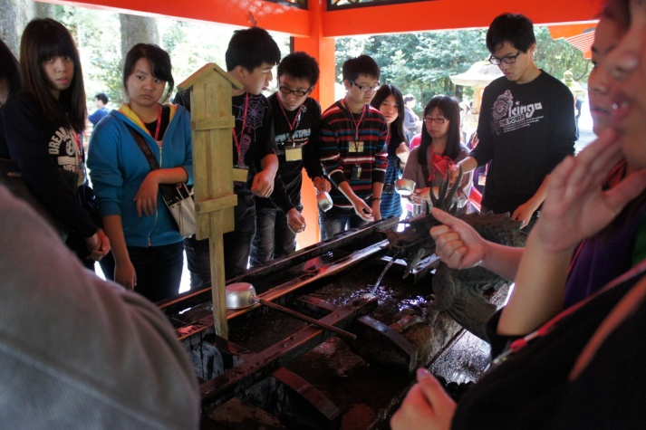 | 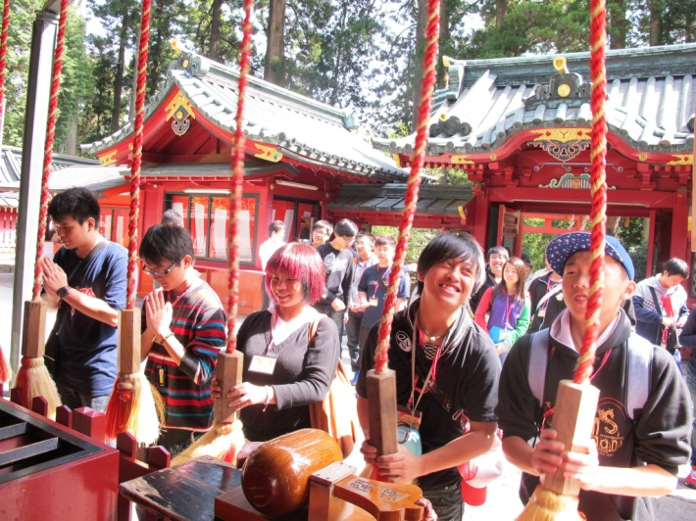
箱根神社
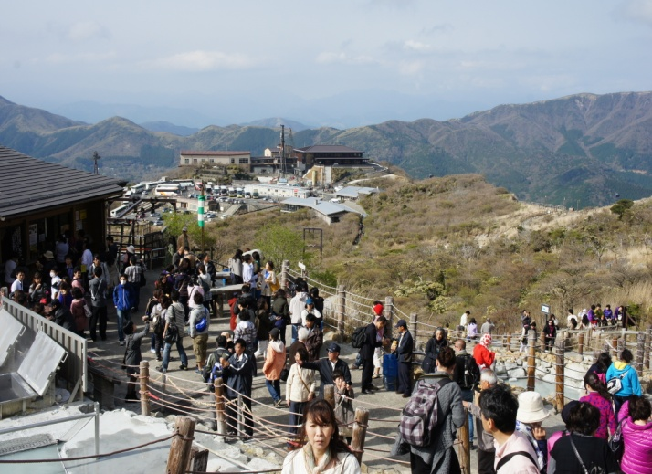 | 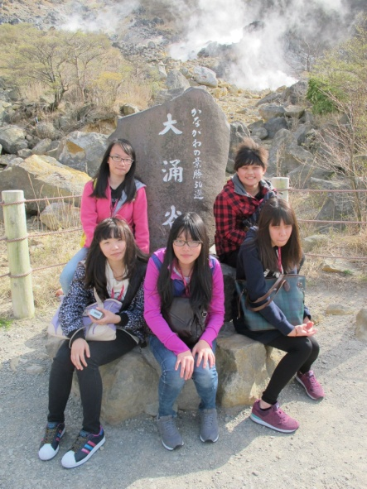
大涌谷
私立中興商工101學年度高職優質化輔助方案參加日本教育旅行紀實
一、時間：102年4月19、20日（第四、五天）
二、地點：東京迪士尼、淺草觀音寺
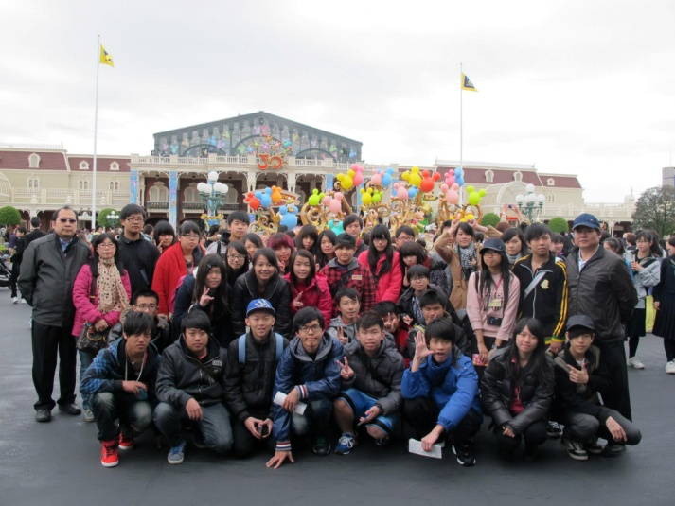 | 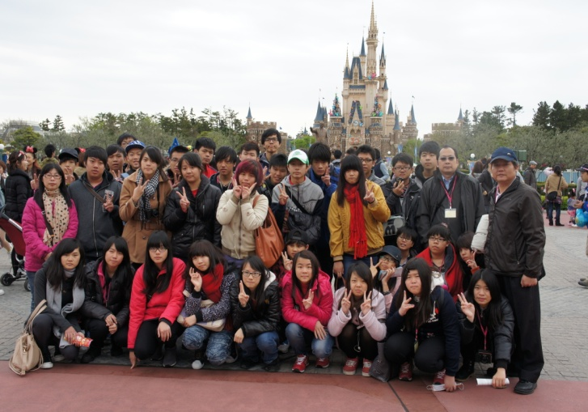
東京迪士尼
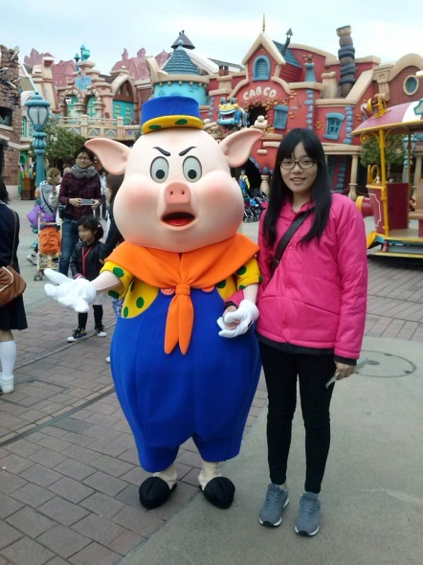 | 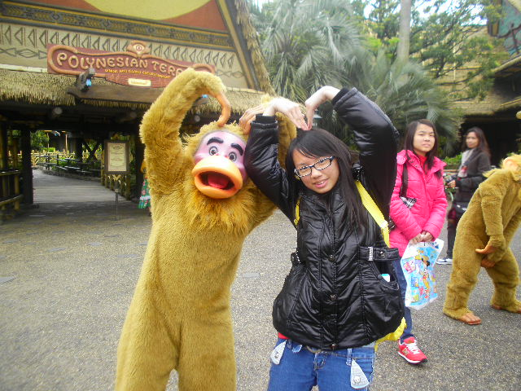
東京迪士尼
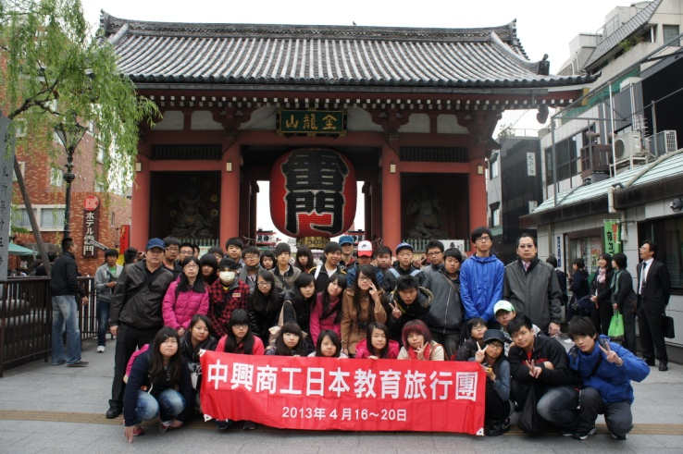 | 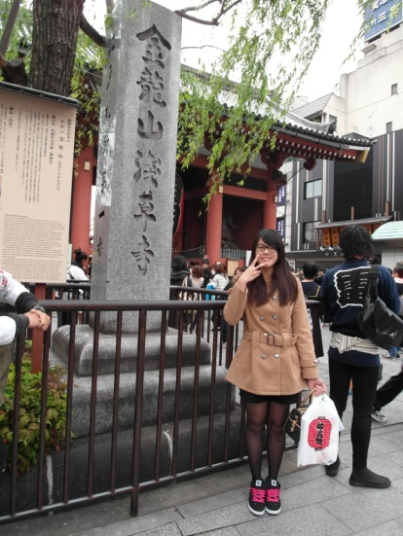
淺草觀音寺

